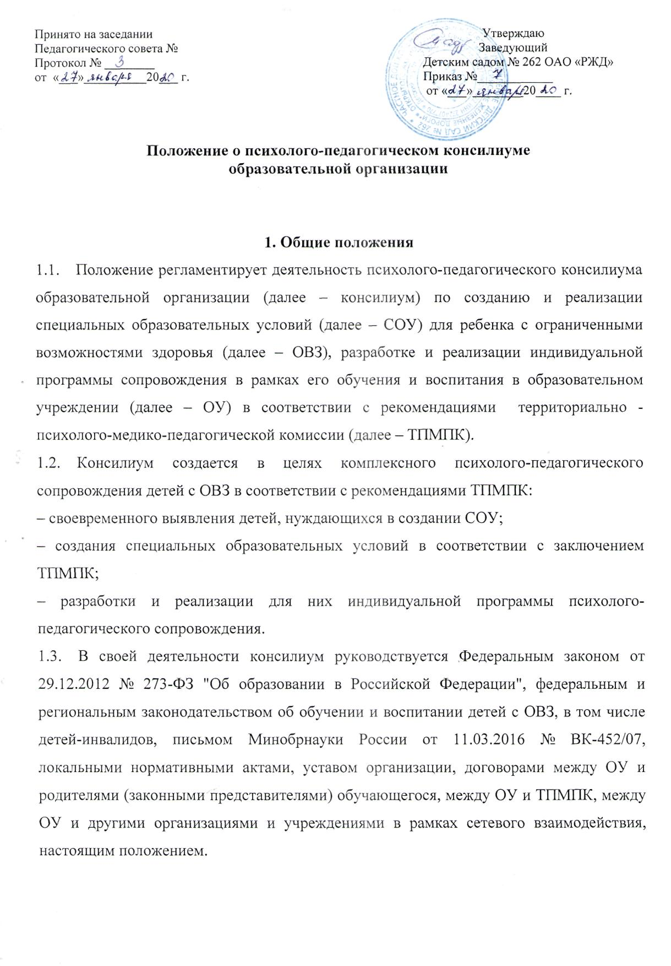
1.4. Консилиум создается приказом руководителя ОУ при наличии соответствующих специалистов. Комиссию возглавляет лицо из числа административно-управленческого состава организации, назначаемое руководителем ОУ.
1.5. Состав консилиума определяется для каждого конкретного случая психолого-педагогического сопровождения ребенка с ОВЗ и утверждается руководителем. В состав консилиума входят: педагог-психолог, учитель-логопед, воспитатель, учителя-дефектологи по соответствующему профилю, социальный педагог, другие специалисты и технические работники, включенные в обучение, воспитание, социализацию и сопровождение конкретного ребенка с ОВЗ. По решению руководителя консилиума в его состав включаются и другие специалисты и педагоги.
1.6. Информация о результатах обследования ребенка специалистами консилиума, особенностях коррекционно-развивающей работы, особенностях индивидуальной программы сопровождения, а также иная информация, связанная с особенностями ребенка с ОВЗ, спецификой деятельности специалистов консилиума по его сопровождению, является конфиденциальной. Предоставление указанной информации без письменного согласия родителей (законных представителей) детей третьим лицам не допускается, за исключением случаев, предусмотренных законодательством Российской Федерации.
2. Основные задачи деятельности консилиума
Задачами деятельности консилиума являются:
2.1. выявление детей, нуждающихся в создании СОУ, в том числе оценка их резервных возможностей развития, и подготовка рекомендаций по направлению их на ТПМПК для определения СОУ;
2.2. создание и реализация рекомендованных ТПМПК СОУ для получения образования;
2.3. разработка и реализация программы психолого-педагогического сопровождения как компонента образовательной программы, рекомендованной ТПМПК;
2.4. оценка эффективности реализации программы сопровождения, в том числе психолого-педагогической коррекции особенностей развития и социальной адаптации ребенка с ОВЗ в образовательной среде;
2.5. подготовка рекомендаций по необходимому изменению СОУ и программы психолого-педагогического сопровождения в соответствии с изменившимся состоянием ребенка, рекомендаций родителям по повторному прохождению ТПМПК;
2.6. подготовка и ведение документации, отражающей актуальное развитие ребенка, динамику его состояния, уровень достигнутых образовательных компетенций;
2.7. консультативная и просветительская работа с родителями, педагогическим коллективом ОУ в отношении особенностей психического развития и образования ребенка с ОВЗ;
3. Регламент деятельности консилиума
3.1. После периода адаптации детей, поступивших в ОУ, проводится их скрининговое обследование с целью выявления детей, нуждающихся в организации для них СОУ. Обследование проводится методами, не требующими согласия родителей на обследование (наблюдение и педагогическое анкетирование).
3.2. Скрининговое обследование проводится основным педагогом, учителем - логопедом и психологом ОУ. По результатам скрининга проводится коллегиальное обсуждение специалистами консилиума, на котором принимается предварительное решение о необходимости создания для некоторых детей СОУ. Родителям таких детей консилиум дает рекомендации пройти территориальную ТПМПК.
3.3. При направлении ребенка на ТПМПК копия коллегиального заключения консилиума выдается родителям (законным представителям) на руки или направляется по почте.
3.4. В случае несогласия родителей (законных представителей) с решением консилиума о необходимости прохождения ТПМПК, отказа от направления ребенка на ТПМПК родители выражают свое мнение в письменной форме в соответствующем разделе протокола консилиума, обучение и воспитание ребенка осуществляется по образовательной программе, которая реализуется в данном ОУ в соответствии с федеральным государственным образовательным стандартом.
3.5. В ситуации прохождения ребенком ТПМПК (в период не ранее одного календарного года до момента поступления в ОУ) и получения ОУ его заключения каждым специалистом консилиума проводится обследование ребенка с целью уточнения и конкретизации рекомендаций ТПМПК по созданию СОУ и разработке психолого-педагогической программы сопровождения.
3.6. По результатам обследований специалистов проводится коллегиальное заседание консилиума, на котором определяется и конкретизируется весь комплекс условий обучения и воспитания ребенка с ОВЗ, принимается заключение.
3.7. В ходе обсуждения результатов обследования ребенка специалистами консилиума ведется протокол, в котором указываются краткие сведения об истории развития ребенка, о специалистах консилиума, перечень документов, представленных на консилиум, результаты углубленного обследования ребенка специалистами, выводы специалистов, особые мнения специалистов (при наличии). Протокол и заключение консилиума оформляются в день коллегиального обсуждения, подписываются специалистами консилиума, проводившими обследование, и руководителем консилиума (лицом, исполняющим его обязанности). Родители (законные представители) ребенка с ОВЗ подписывают протокол и заключение консилиума, отмечая свое согласие или несогласие с заключением консилиума.
3.8. В конце периода, когда реализовывалась образовательная программа, рекомендованная ТПМПК, и программа психолого-педагогического сопровождения ребенка с ОВЗ, проводится консилиумная сессия, основной задачей которой является оценка эффективности деятельности специалистов сопровождения, включая реализацию пакета СОУ. Последовательность и содержание консилиумной деятельности аналогичны п. 3.5–3.8.
Итогом деятельности консилиума на этом этапе является заключение, в котором обосновывается необходимость продолжения обучения ребенка по образовательной программе, рекомендованной ТПМПК, корректировки программы сопровождения, компонентов деятельности специалистов, определяется следующий период обучения и воспитания ребенка.
3.9. Уточненная индивидуализированная образовательная программа, программа психолого-педагогического сопровождения, включая программы коррекционной деятельности специалистов, продолжительность периода сопровождения согласовываются с родителями, с руководителем консилиума и руководителем ОУ и подписываются ими.
3.10. В ситуации, когда эффективность реализации образовательной программы, рекомендованной ТПМПК, программы психолого-педагогического сопровождения ребенка с ОВЗ и эффективность деятельности специалистов минимальны, отсутствуют или имеют негативную направленность, а состояние ребенка ухудшается, консилиумом может быть принято решение о необходимости повторного прохождения ТПМПК.
3.11. Заключение консилиума носит для родителей (законных представителей) детей рекомендательный характер.
3.12. Консилиумом ведется следующая документация:
– положение о психолого-педагогическом консилиуме ОУ;
- выписка из истории развития ребенка;
– план работы ППк на учебный год;
– протокол заседаний консилиума (по каждому ребенку);
– заключения ТПМПК;
– журнал учета детей, прошедших обследование;
– согласие родителей на обследование ребенка и передачу информации о родителях и ребенке.
3.13. Заседания консилиума ОУ, проводятся 2 раза в год и по запросу родителей (законных представителей) воспитанника ОУ.
4. Права и обязанности
4.1. Родители (законные представители) ребенка с ОВЗ имеют право:
– присутствовать при обследовании ребенка специалистами консилиума;
– участвовать в обсуждении результатов обследования и формулировки как заключения каждого из специалистов консилиума, так и коллегиального заключения;
– получать консультации специалистов консилиума по вопросам обследования детей, создания и реализации индивидуальной программы сопровождения, в том числе информацию о своих правах и правах детей в рамках деятельности консилиума;
– в случае несогласия с заключением консилиума об особенностях создания и реализации СОУ и индивидуальной программы сопровождения обжаловать их на ТПМПК.
4.2. Специалисты консилиума обязаны:
– руководствоваться в своей деятельности профессиональными и этическими принципами, подчиняя ее исключительно интересам детей и их семей;
– исходить в своей деятельности из принципов инклюзивного образования детей, применяя все необходимые современные психологические и социально-педагогические подходы для обучения и воспитания детей в естественной открытой социальной среде.

